Учитель-логопед Осыко В.В.

Слайд 1

Мастер класс. Педагогический совет 2022 год

В настоящее время при обучении детей с особыми образовательными потребностями, коммуникация которых затруднена или невозможна по тем или иным причинам, активно используются альтернативные средства общения или коммуникации (АСК). Данные средства коммуникации в одних случаях служат отправной точкой на пути к овладению устной речью, а в других — выступают основным средством общения на протяжении всей жизни человека.

Слайд 2

Перечислю основные АСК: мануальные знаки (жесты), графические символы, пиктограммы, предметные символы, коммуникация с помощью вспомогательных устройств. В процессе образования обучающихся с легкой, умеренной умственной отсталостью встретить понятие «Альтернативное чтение», куда входят следующие виды чтения: «чтение» телесных и мимических движений; «чтение» изображений на картинках; «аудиальное чтение»: слушание аудиокниг (литературных произведений, записанных на пластинки, аудиокасеты, CD-диски и др.); «чтение видеоизображений» (изображений на CD-дисках, видеофильмов: мультфильмов, документальных фильмов о природе, животных, фрагментов художественных фильмов и т. д.); «чтение» пиктограмм; глобальное чтение; чтение по складам; чтение букв; чтение цифр и др. знаков.

Слайд 3

Почему такое разнообразие выделяют «альтернативного чтения»? Чтение— сложный механизм восприятия графических символов. Если говорить по-научному, то текстовая информация поступает в мозг по трем каналам: зрительному, речеслуховому и речедвигательному, поэтому детей с трудностями в развитии речи нужно учить читать. Если у ребенка нарушена работа органов речи, то у него не получается воспринимать или различать звуки на слух, есть трудности с воспроизведением звуков. Органы зрения, которые активизируются другими частями мозга, помогают через графический образ (букву) создать ассоциативную связь между образом и артикуляцией. Так налаживается совместная работа разных органов (и отделов мозга). Они помогают друг другу запустить разные типы восприятия, а ребенку — через развитие навыка чтения начать говорить.

Слайд 3

Методика запуска речи через чтение.

Принцип данной методики-это обучение речи от буквы к звуку.

Данная методика имеет три периода:

* Буквенный.
* Слоговой.
* Букварный.

Слайд 4:1



Буквенный период.

Работа в буквенном периоде начинается со знакомства гласных букв. Каждая буква распечатывается отдельно. Взрослый говорит: «Смотри — А».

Слайд 4:2

Примеры заданий:

* Взрослый «прячет» букву «А» в доме (для этого можно использовать магнитные буквы): в игрушках, на полке.
* Разрежьте бумагу и на каждом кусочке напишите букву «А». Развесьте на стене. Выключите свет, дайте ребёнку фонарик и он, с удовольствием их отыщет.
* Ищем буквы в сенсорных коробках, крупах.
* Рисуем буквы на песке.
* Рисуем, разукрашиваем, лепим, украшаем буквы.
* Прячем в фольгу и разворачиваем.

Видео 1

Слайд 5:1

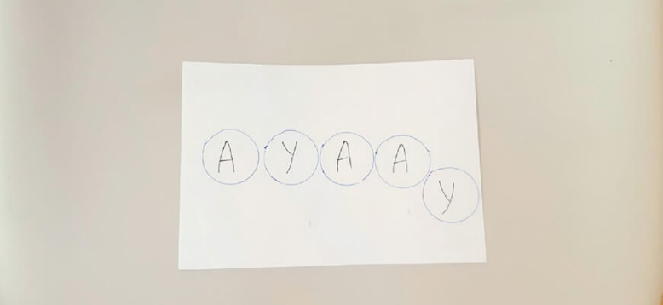

Очень важно эмоциональное подкрепление. Когда дети начинают произносить А, подключаем следующую букву У. Смысл работы остаётся прежним. Подключаются задания на дифференциацию.

Слайд 5:2

* Где «А»? Где «У»?
* Определи на ощупь (можно прятать в крупе, в фольге).
* Зашумленные изображения (буквы накладываются, пересекаются между собой, необходимо найти заданную).
* Найди знакомую букву в книге.
* «МНИ — РВИ». На отдельных листах рисуем буквы «А» и «У».
* Даём установку: где буква «А», сомни эти листочки. Где «У» — порви. (задание не только на дифференциацию, но и на развитие ручного праксиса).
* Шифры. Буква «А» — это цветок. Буква «У»— бабочка.
* Педагог говорит последовательность звуков: А-А-У-У-А…
* Дети соответственно выкладывают цветок или бабочку.
* Пианино. Рисуем кружочки с буквой посередине. Под каждый палец. Дошкольник ставит палец на одну «кнопку». (озвучивает либо ребёнок, либо взрослый. Можно по очереди).

Видео 2

Слайд 6:1

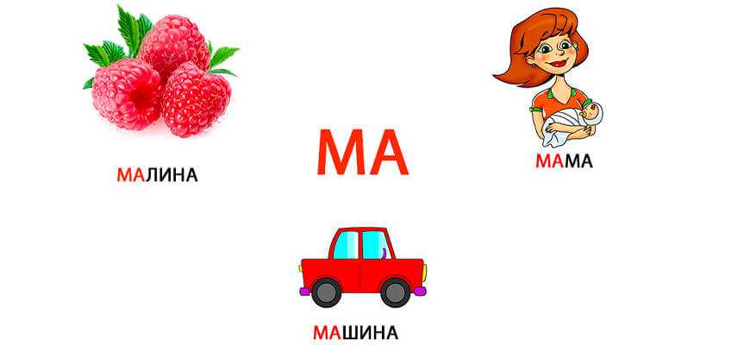

Слоговой период.

В чем особенность второго периода? Знакомство с согласными буквами отдельно не происходит, а даётся слог.

Мы говорим: смотри «МА». Ребёнок произносит: МА…., взрослый продолжает:…ШИНА. Каждое слово отрабатываем по слоговой структуре.

Слайд 6:2

Примеры заданий:

* Используем кассы букв и слогов.
* «Дорожки». Рисуем дорожки от буквы к букве или от буквы к предмету, от слога к слогу. Ребёнок либо водит пальчиком, катает мяч, машину и произносит его.
* «Кочки». Рисуем кочки. Даём маленькую игрушку (она прыгает по кочкам). На каждой кочке необходимо произнести слог МА-МА-МА.

Видео 3

Слайд 7

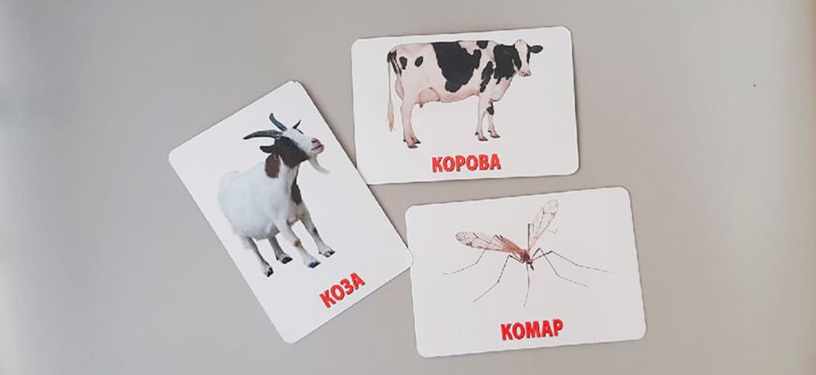

Букварный период.

Начинаем учить читать по букварю. Используются карточки с изображением различных предметов, названия которых внизу прописаны крупным шрифтом.

Слайд 8

Методика обучения навыкам глобального чтения.

При данной методике для начала необходимо провести подготовительную работу, которая состоит из следующих этапов:

* Соотнесение одинаковых предметов.
* Соотнесение предмета с его изображением (картинкой).
* Соотнесение картинки с табличкой (непосредственная работа в «Альбоме глобального чтения»).

Далее, работа по методике глобального чтения включает пять основных блоков.

Слайд 9

Так же хотелось отметить методику Новиковой-Иванцовой, кубики Зайцева. Все методы имеют свои особенности, но главное, помогают достичь положительных результатов в коррекционной работе по развитию речи.

Как Вы заметили для работы с данной группой детей подбирается особый словарь. На занятиях проводится не только работа по пониманию речи, но и по развитию диалоговой речи. В этом помогают песенки, потешки, сказки.

Слайд 10

Прежде чем работать со сказками их нужно трансформировать. Облегчить произносительную сторону слов, заменить слова, фразы на доступные в понимании и произношении, заменить на жесты, движения.

Слайд 11

Например: «Золотой орех» Ы.Алтынсарин. Папа принес золотой орех. Мама дала простой орех, «На». Лена плачет «уа-уа», «дай» золотой орех. Мама дала золотой орех, «На». Лена бьет орех «тук-тук». «Что?». «Нет, пусто». Папа это красиво, а не вкусно.

Далее можно работать с текстом, читать отдельные слова, находить начало и конец предложения, расставлять предложения по порядку и т. д. Предлагаю выполнить задание по группам: проработать текст и показать в инсценировке. Группа 1- сказка «Колобок», картинки на магнитах. Группа 2- сказка «Теремок», настольный театр. Группа 3- «Репка», маски. Группа 4- «Ворона и червяк» Ы.Алтынсарин, пальчиковый театр.

Итоги:

Запуск речи у неговорящих детей через чтение требует продолжительного периода времени. Обязательным условием для успешной работы является позитивный настрой ребёнка. Вы должны верить в его успех, хвалить, давать эмоциональный отклик. Только так дети захотят с Вами работать.